Муниципальное бюджетное образовательное учреждение

«Средняя общеобразовательная школа с. Чишки»

Шатойского муниципального района

(МБОУ «СОШ с. Чишки»)

**Протокол заседания рабочей группы по организации и внедрению ФГОС НОО и ООО от 2022 г.**

**№ 3** _____________________

ПОВЕСТКА:

1. Анализ работы рабочей группы за пройденный период.

2. Итоги проведений родительских собраний «Переход на новые федеральные государственные образовательные стандарты начального и основного общего образования»

3. Ход работы по разработке и утверждению документов по переходу на новые ФГОС, в частности основных образовательных программ.

4. Планирование и проведение общешкольных родительских собраний для родителей будущих первоклассников.

**Слушали:**

По первому вопросу слушали Титиеву Румису Вахидовну, она рассказала о проделанной работе рабочей группы за март месяц, а именно о анализе имеющихся в образовательной организации условий и ресурсного обеспечения реализации образовательных программ НОО и ООО.

***Решение:***

Реализация плана по организации и внедрению новых стандартов в соответствии с установленными сроками.

**Слушали:**

По второму вопросу слушали Титиеву Р.В., она сказала, что проведение родительских собраний переносится на май, связи отсутствия снятия covid мер.

***Решение:***

Вести просветительскую работу для родителей на уровне классных руководителей.

**Слушали:**

По третьему вопросу все члены рабочей группы отчитались о проведенной работе по переходу на новые ФГОС НОО И ООО с января по март 2021/2022 учебного года.

Келигова Зарема Башировна ознакомила коллектив с аналитической справкой разработки и реализации системы мониторинга образовательных потребностей обучающихся и родителей для проектирования учебных планов НОО и ООО в части, формируемой участниками образовательных отношений, и планов внеурочной деятельности НОО и ООО.

Ясуева Анжелика Альвиевна ознакомила коллектив с аналитической запиской об оценке материально – технической базы реализации ООП НОО и ООО.

Хузиева Хеда Шарудиевна ознакомила коллектив с анализом реализации ФГОС НОО и ООО.

***Решение:***

Реализация плана по организации и внедрению новых стандартов в соответствии с установленными сроками. Размещение на сайте ОО проектов документов для ознакомления общественности.

**Слушали:**

По четвертому вопросу Ясуеву Анжелику Альвиевну, директора МБОУ «СОШ с. Чишки», председателя рабочей группы. Она рассказала о планах проведения родительских собраний на тему федеральных государственных образовательных стандартов.

***Решение:***

В мае организовать и провести родительские собрания. Титиевой Румисе Вахидовне, подготовить методические материалы по проведению педагогического совета, подготовить выступление на тему: «Реализация стандартов второго поколения: итоги», подготовить выступление на тему «Переход на новые федеральные государственные образовательные стандарты начального и основного общего образования», подготовить выступление на тему: «Сравнительный анализ ФГОС второго и третьего поколений».

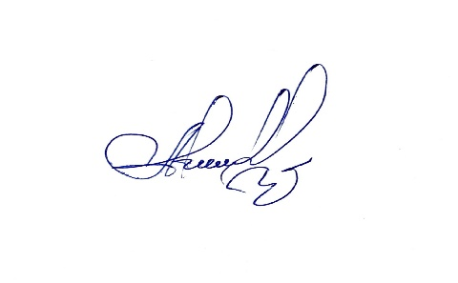

**Председатель: Ясуева Анжелика Альвиевна**

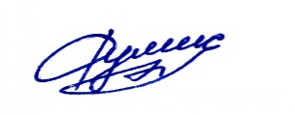

**Секретарь: Титиева Румиса Вахидовна**